**Bài tập 01 (19/08/2025): Cài đặt môi trường**

1. **Cài đặt môi trường làm việc**

Tiến hành truy cập vào <https://nodejs.org/en/download> và download gói node-v22.18.0-x64.msi

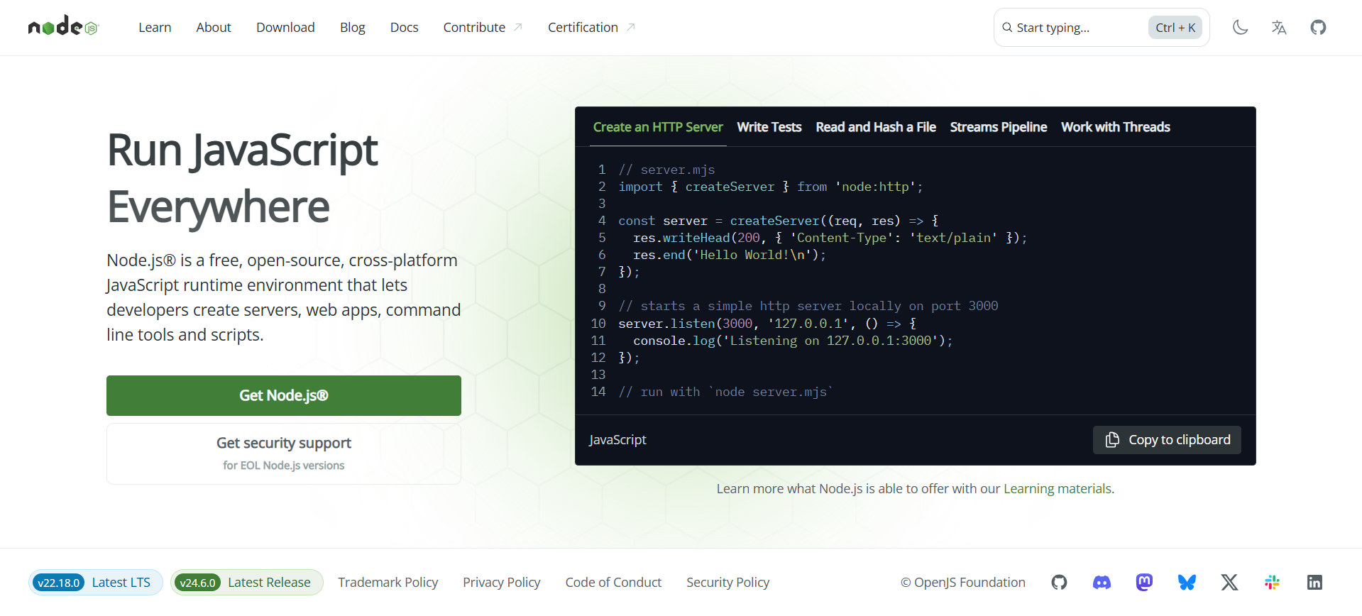

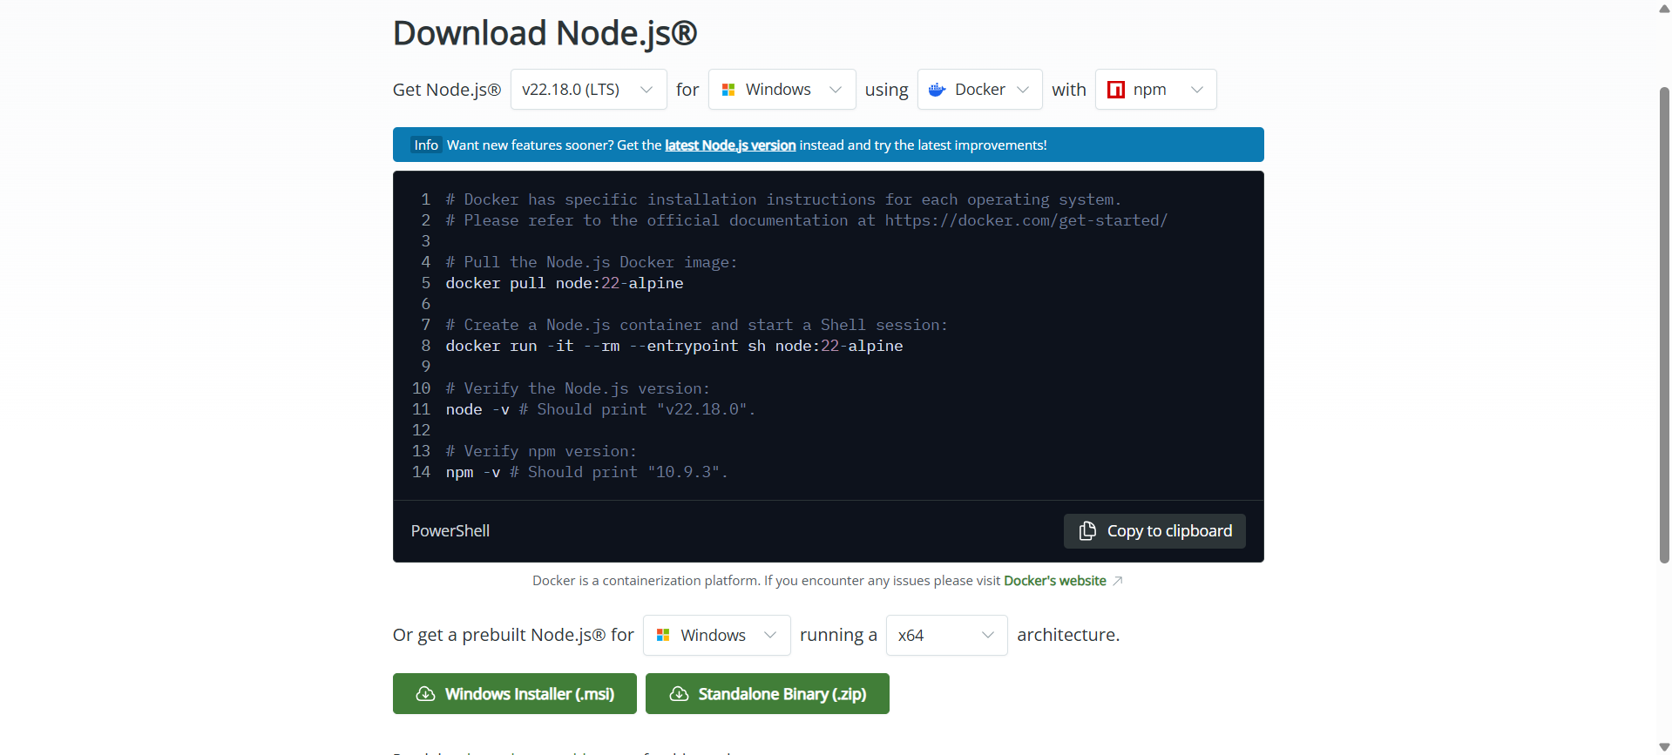

Sau khi đã tải gói node-v22.18.0-x64.msi, tiến hành cài đặt theo các bước:

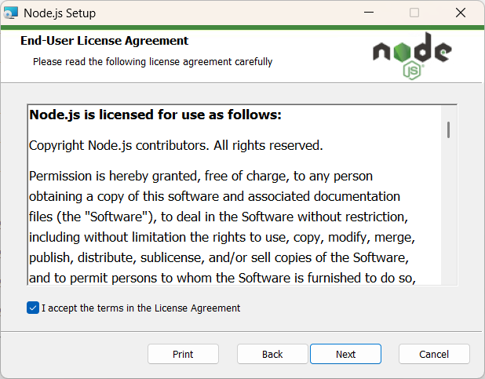

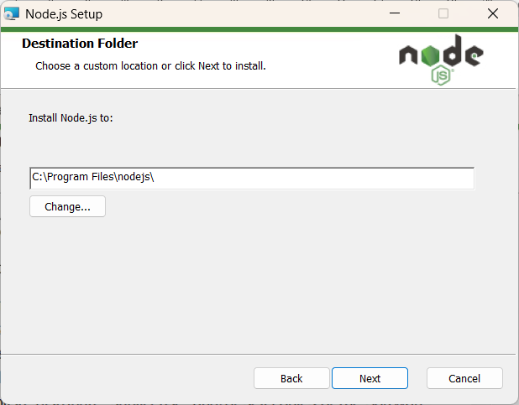

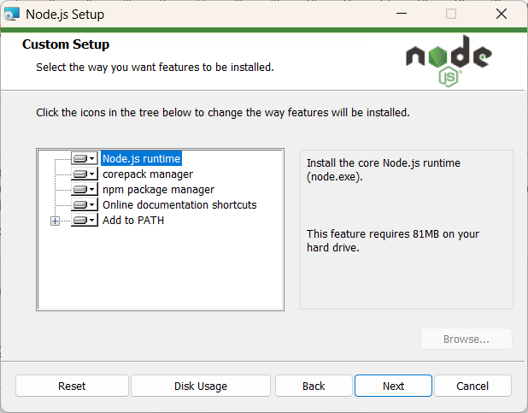

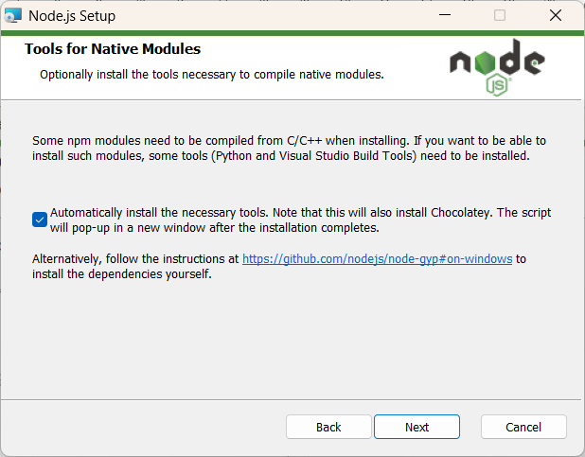

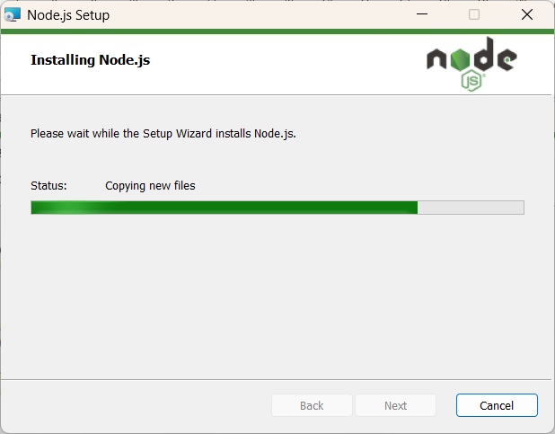

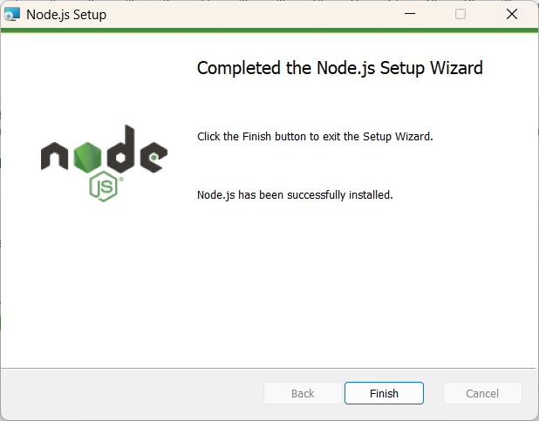

Sau khi đã cài đặt hoàn tất Node.js, tiến hành mở terminal gõ

node -v và npm -v để kiểm tra phiên bản của node và npm

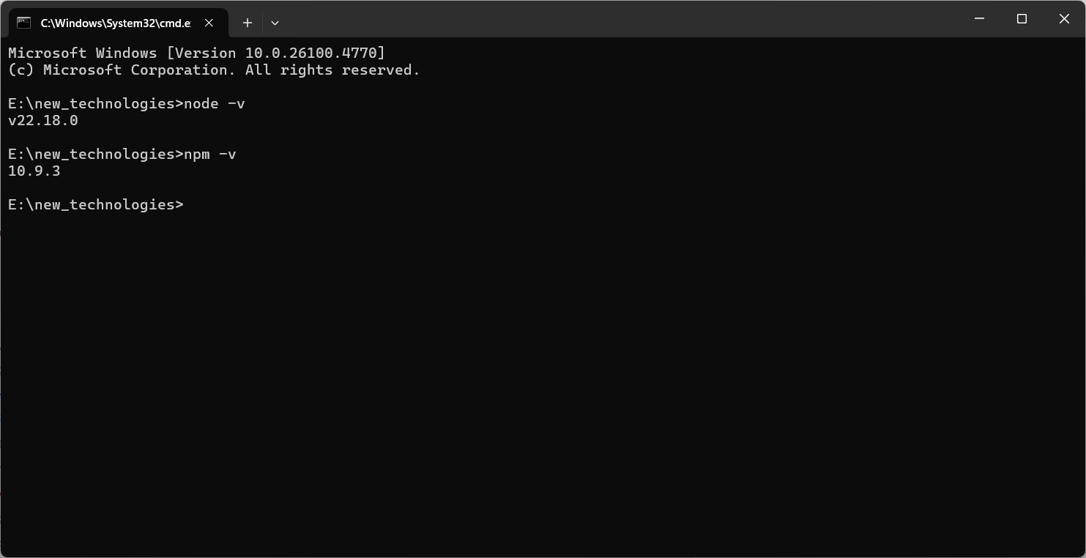

Sau khi đã xác định cài đặt thành công, tiến hành vào folder nơi đã clone repo từ github, mở terminal ngay tại thư mục và gõ lệnh

npx create-react-app . --use-npm --no-git giúp tạo project React.

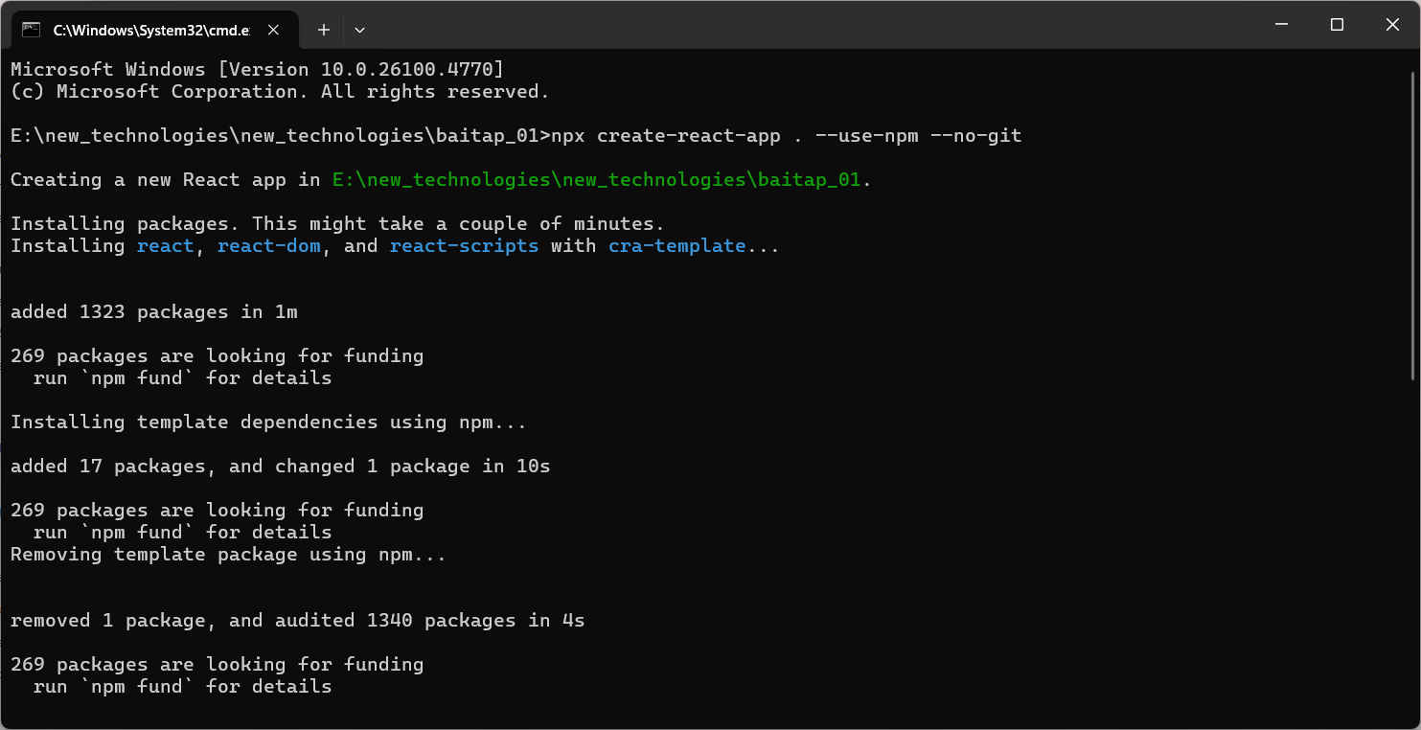

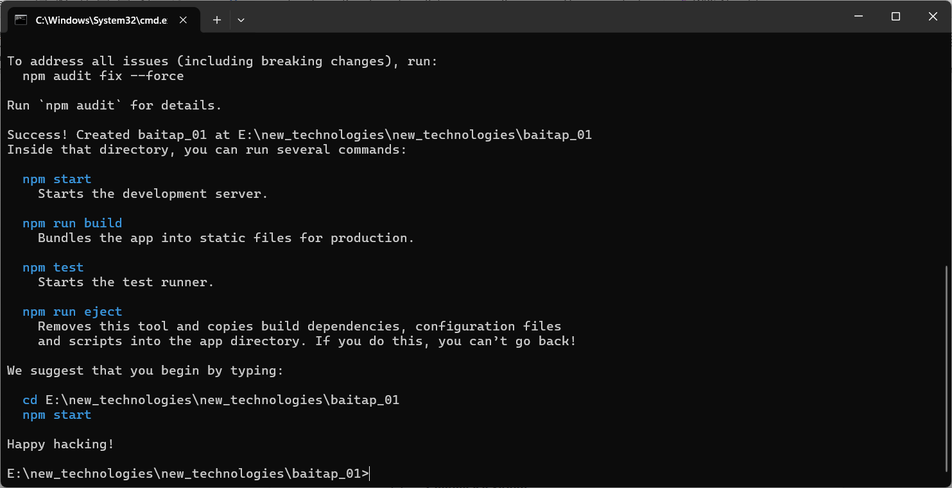

Sau khi đã tạo project React thành công, gõ npm start để khỏi động

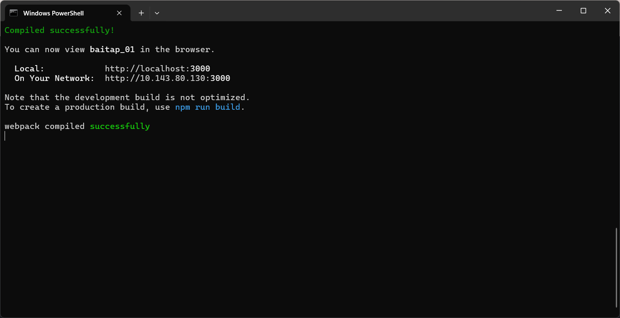

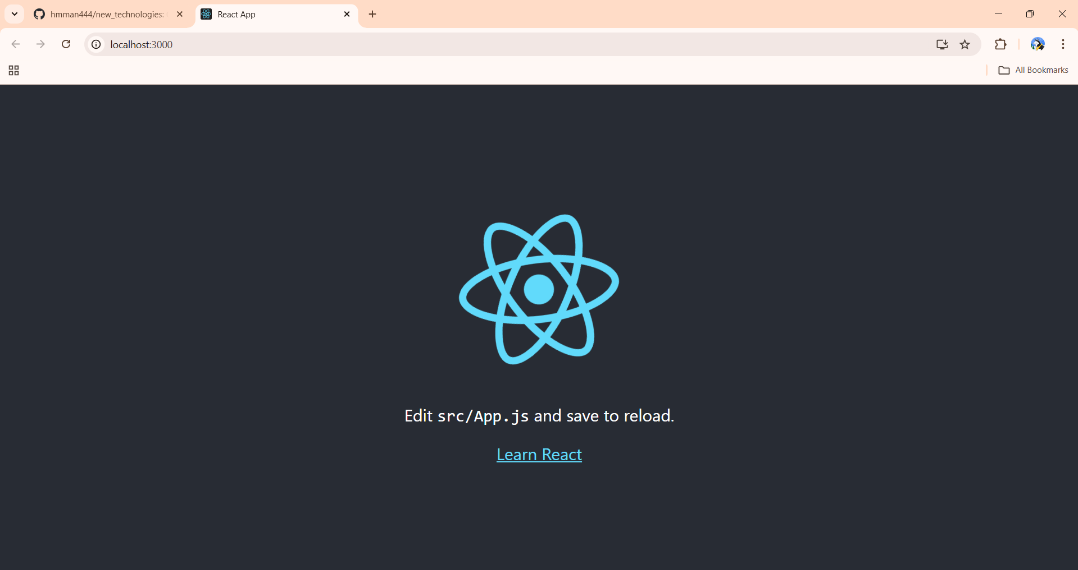

1. **Tạo project ReactJS**
   1. **Start thành công trang chủ web chứa thông tin cá nhân**

Sau khi đã khởi tạo project thành công, tiến hành truy cập project bằng ứng dụng VSCode, vào src/App.js, đây là thành phần (component) chính của ứng dụng React, nơi hiển thị nội dung trên màn hình.

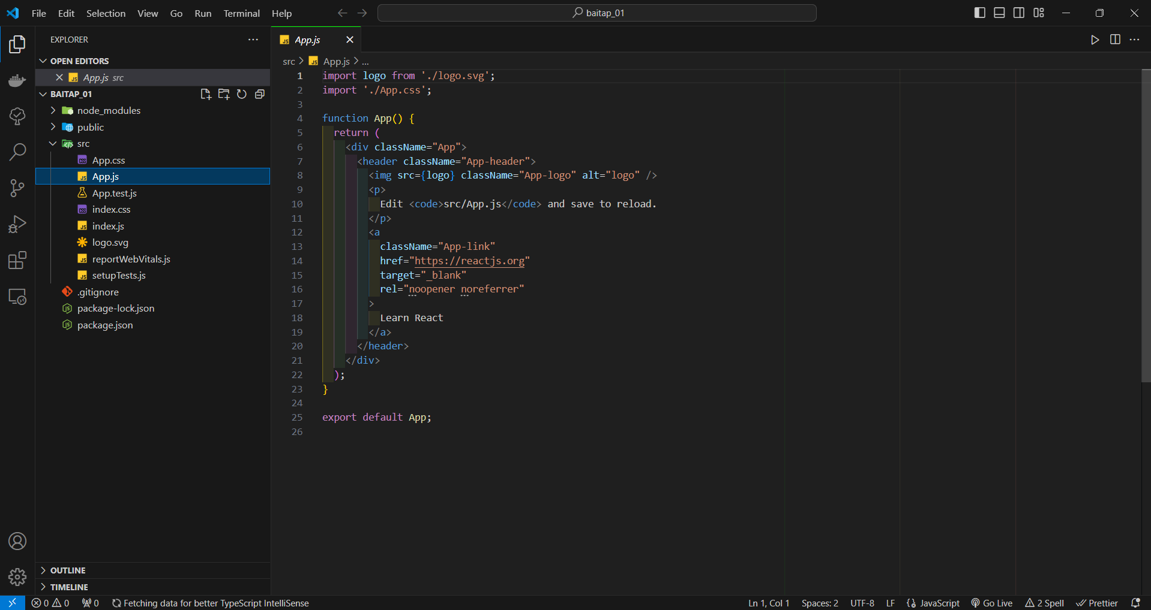

Tiến hành thay đổi để show thông tin cá nhân

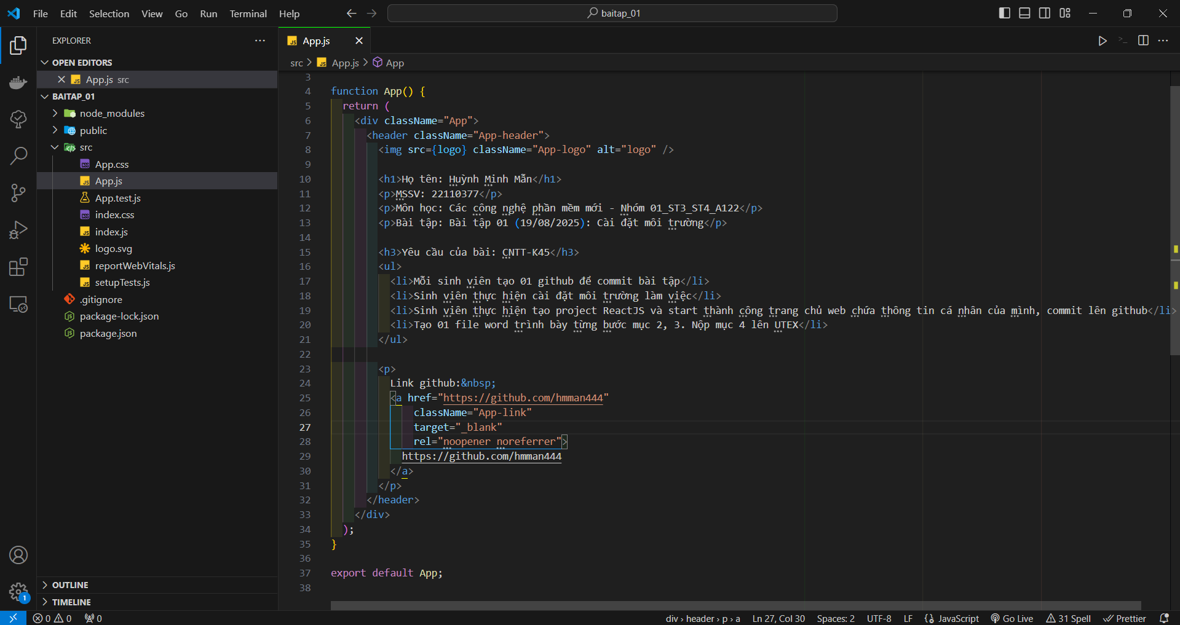

Tiến hành mở terminal, gõ npm start để khởi chạy ứng dụng

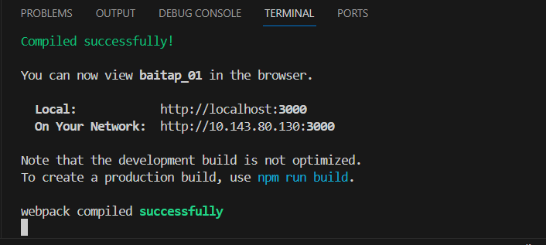

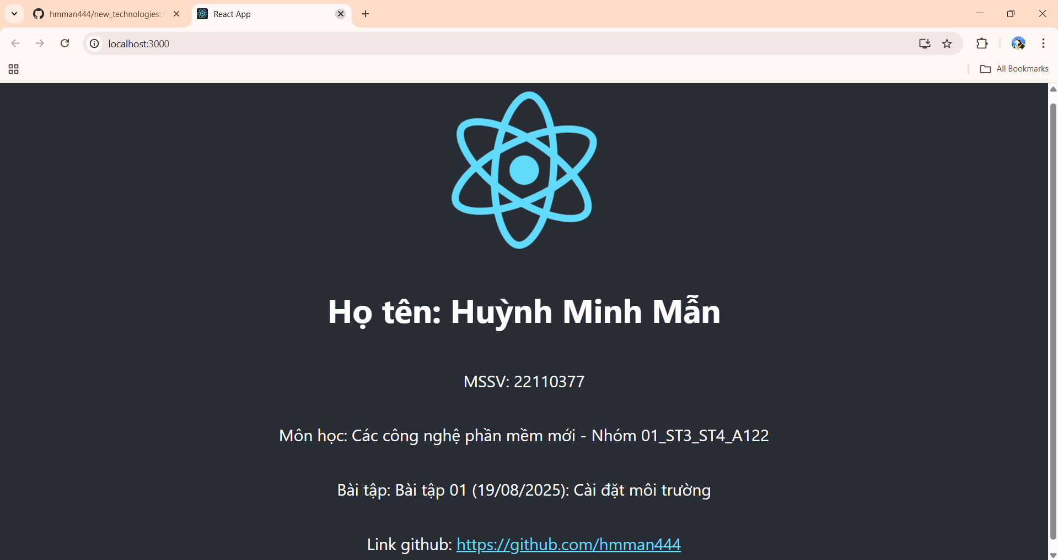

* 1. **Commit lên github**

Sau khi đã chạy ứng dụng thành công, tiến hành add. Commit và push ứng dụng lên Github

